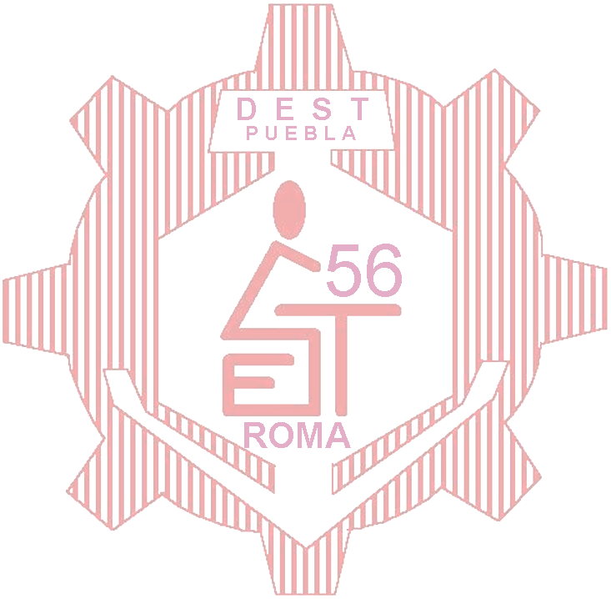  ACTIVIDADES DE DESARROLLO  Técnica  56  T  R  A  S  C  I  E  N  D  E  56  ORGANIZACIÓN DE ACTIVIDADES DE DESARROLLO | PROFESOR RESPONSABLE
DANZA | LEOPOLDA HIDALGO OLIVARES
DANZA | JOSÉ RAMÓN ZAMORA JIMÉNEZ
BANDA DE MÚSICA | RUFINO PACHECO SANDOVAL
BANDA DE GUERRA | EUGENIO COATL CUAUTLE
KARATE | MIGUEL RODRÍGUEZ M.
AJEDREZ
RONDALLA Y FLAUTAS | JOSÉ RÉGULO SÁNCHEZ VIDAL
SIEMBRA EN INVERNADERO | ESAÚ MORALES FLORES

